今年4位健美运动员早逝！阿诺受访称：现在健美用药太疯狂

今年共有4位知名健美运动员在“正当年”时去世。最新采访：阿诺对于健身药物的看法！

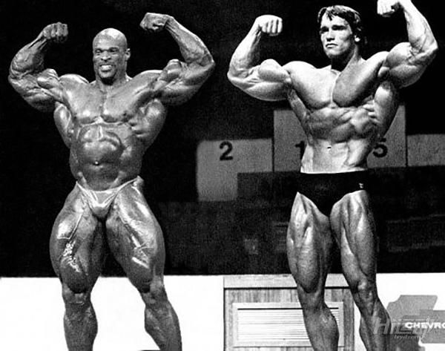

今天只谈健美药物，岁月不饶人，已经70岁高龄的阿诺德·施瓦辛格最近刚刚接受了采访，他对健美药物滥用的现状和巨臂哥的英年早逝表达了自己的忧虑！

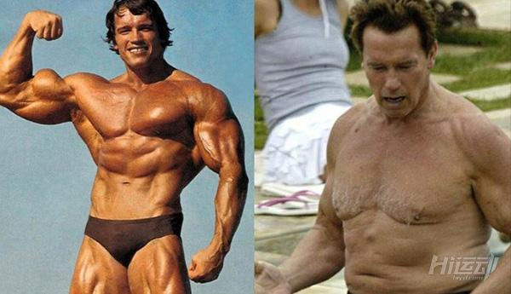

这位7次获得奥林匹亚先生头衔的传奇人物真诚坦率地回答了有关类固醇的问题。

· 阿诺德支持每个健美比赛都进行药物测试！

这位奥地利人在他的巅峰时期使用合成类类固醇早已不是什么秘密，那个时候大多数运动员不会极力掩饰或者隐藏用药的事实。

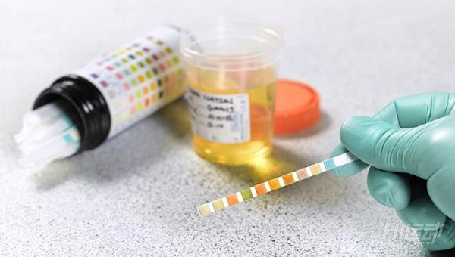

当被问及巨臂哥去世，阿诺德回答说：“今年健美圈有很多人去世了，但确切死因尚未得知。

”但他接着说到，“你可以这样说，是因为用药过量，或者因为使用了药物而失控，或者未做充分的研究就使用他们并不了解的东西。”

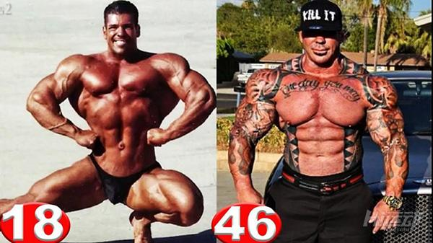

“我认为，任何人的去世，总是让人伤心的，因为这不是他们的本意。

随着科技的进步和研究的深入，我只是希望我们能够找出方法来正确引导这些人度过这个危险的，容易犯错的时代。”

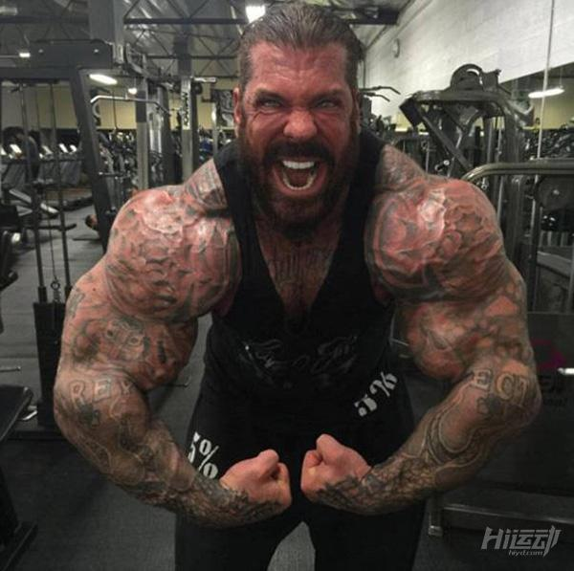

在2017年，除了巨臂哥，还有三位著名的健美运动员离世。

美国健美运动员Dallas McCarver，死于食物致使的窒息。



南非健美运动员Sifiso Lungel，在做后空翻时因头部着地脖子断裂死亡。

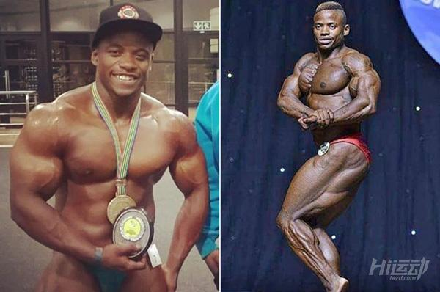

乌克兰健美运动员Michael Bekoev因心脏病突发去世。

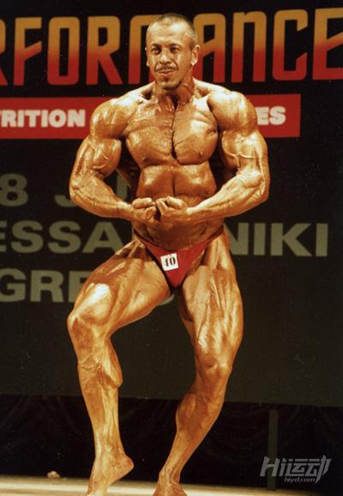

· 阿诺德肯定了一点—“我们必须确保这是健美的，而不是自我摧毁！”

“尽管这不符合药贩子和背后整个产业链的利益，”阿诺德说道，“但这不应该阻止我们对健美运动员进行药检，如果我们这样做，即使做不到全面禁药，也可以在一定程度上帮助他们控制药量和药物种类，这样会让他们的身体相对更健康。”

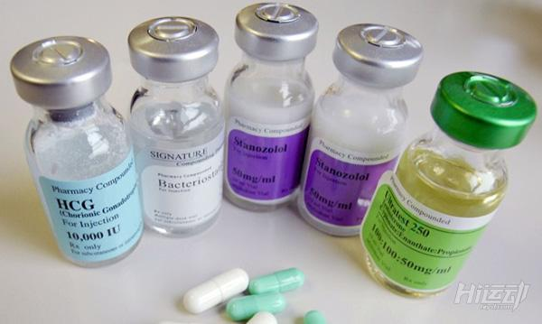

笔者多说一句，药检也并非万无一失，健美运动员是周期性用药，在非用药期间可以避免被药检检测出药物成分，这也就是许多使用了合成类固醇还能拿到自然健美比赛冠军的原因。

尽管奥林匹亚为了保护女性健美运动员的健康，取消了女子健美的比赛，但控制用药这条路还要走很久或者根本就不会控制。



· 他认为目前类固醇在健美运动中的滥用是放肆到令人无法接受的地步。

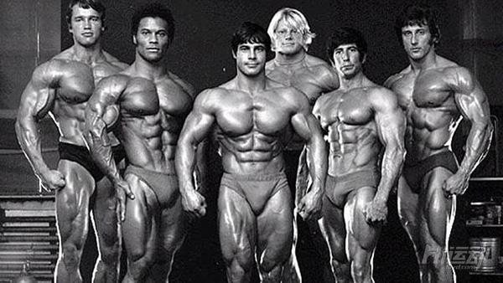

当被问及他曾经服用的药物与现代健美运动员相比有什么区别时，他说：“根本无法比较我们在七十年代所用的药物和药量与现在他们所用的，现在的运动员太疯狂了！

我那个时候也就用15毫克的类固醇，现在的某些运动员敢直接用1000毫克，这种剂量太大了！有些人缺乏适当的引导，让他们为了更快的和更强的效果不择手段，但这就是在自杀啊！

他们要静下心来努力训练，不要心浮气躁想着极速成长，过渡地滥用药物是以损失健康为代价的。

我的六个成功原则之一就是努力工作，健美、影视演员和州长，任何一个角色都需要认认真真地工作，没有捷径。”



今天奥林匹克舞台上的健美运动员的体型与黄金时代健美运动员的体型相比，已经发生了翻天覆地的变化。

